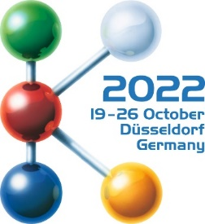
1号馆
D10

新闻稿
欧瑞康好塑热流道亮相2022年K展
先进的热流道解决方案助力提升注塑生产的灵活性和可持续性
2022年7月，意大利San Polo di Piave - 在将于10月19-26日在德国杜塞尔多夫举办的2022年K展上，欧瑞康好塑（Oerlikon HRSflow）将重点展出专为低克重产品设计的多种热流道，以及用于薄壁应用的全新Xp系列喷嘴。两者都有助于减少塑料加工过程中的能源消耗，助力可持续发展。采用了欧瑞康好塑的FLEXflow伺服针阀热流道技术以及适用于PCR再生材料和生物材料的先进热流道解决方案的多项应用将在多家合作伙伴的展台上展出。此外，欧瑞康好塑将与恩格尔（ENGEL）及北欧化工（Borealis）带来主题演讲，展示如果项目各参与方同时开展工作，加上充分利用模拟仿真分析，将可以节省大量时间。
用于低克重产品的小型热流道系统
热流道专家欧瑞康好塑将其产品组合扩展至以稳定可靠的成型工艺注塑高要求的低克重部件。对于这类要求喷嘴间距小的应用，欧瑞康好塑提供完整的热流道解决方案，包括适用于开放式和针阀式系统的小尺寸喷嘴，以及相匹配的分流板和驱动机构。对于多腔应用，欧瑞康好塑的MVP系统可对所有型腔的注射喷嘴进行完美的同步控制，从而实现高度一致的产品重量。此外，欧瑞康好塑的热流道系统换色性能出色，重启简单，有助于减少浪费，提高生产效率和可持续性。
凭借独特的解决方案，欧瑞康好塑最新推出的低克重产品线可应用于医疗、薄壁包装、饮料（例如多腔模瓶盖）、家居用品、美容&个人护理以及技术应用等多个细分市场。该产品线的最新系列甚至可以非常稳定可靠地处理生物材料和PCR再生材料。其带特殊涂层的喷嘴嘴芯的系统可加工含阻燃剂在内的高腐蚀性材料。对于高要求的应用，欧瑞康好塑可以使用增材制造工艺SLM技术内部生产随形冷却水路镶块，助力客户应对各类挑战性应用。同时，欧瑞康好塑携手兄弟品牌欧瑞康巴尔查斯为各类注塑应用提供创新的表面涂层，以提高其耐腐蚀性。
用于薄壁件叠模的创新热流道解决方案
欧瑞康好塑新推出的Xp系列针阀式喷嘴可承受高达2200 bar的高填充压力，能以稳定的工艺实现快速成型，确保产品重量一致，是一项适用于薄壁件叠模的创新热流道解决方案，相关技术专利正在申请中。系统组装极为简单且高效，可即插即用。这种热流道系统可以使用较小的注塑机，适用的最大板厚为240mm。系统结构对称，最多可排布8+8点，型腔之间的最小间距为65mm，喷嘴和主进料嘴的间距为120mm。
用于汽车行业的前沿技术
汽车内饰的一大趋势是采用由触控传感器控制的交互式面板，传感器的相关元素和信息仅在需要时才会显现。对于使用IMD模内装饰工艺生产交互式面板，欧瑞康好塑的可定位阀针位置的FLEXflow热流道技术越来越被证明是首选工具，FLEXflow可以精确控制阀针，能以轻柔低压低翘曲的方式对敏感的电子元件进行二次注塑，同时确保出色的面板外观。
另外，FLEXflow具有降本节能的优点，这点在家族模中表现尤其明显，在家族模中使用FLEXflow，即使型腔体积差异极大，也可实现完美的平衡填充，这使得FLEXflow在汽车行业得到了更广泛的应用。这一点也适用于HRScool，HRScool是欧瑞康好塑的另一项创新解决方案，缸上无需冷却水路。
这两项技术都有助于减少注塑过程中对环境产生的影响。首先，与普通液压系统相比伺服系统的能耗更低，其次可以选用家族模以及更小吨位的注塑机，可以减少产品壁厚，而且由于工艺可重复性更高，不良品更少。
欧瑞康好塑近期对FLEXflow系统的控制器操作软件进行了更新，使其操作变得更加简单直观。控制器采用全新的交互界面HMI 4.0，可以管理带混合喷嘴的系统，可以为每副模具保存多套成型工艺参数，还可以对每个伺服电机进行单独管理，控制阀针位置，并监测工艺稳定性。此外，还可以设置和管理具有不同访问权限的账户。通过连接网络，用户可以随时随地访问控制器。
一站式解决方案
欧瑞康好塑与兄弟品牌欧瑞康巴尔查斯紧密合作，可为塑料部件提供创新的表面涂层。宝马纯电SUV iX是近期的应用案例之一，其塑料部件使用了欧瑞康巴尔查斯的ePD™技术，这是一项极具前瞻性的环保涂层工艺，适用于任何要求高质量金属化表面的智能塑料部件。
欧瑞康好塑系统将在多家合作伙伴的现场演示中呈现
在2022年K展上，观众将可以在多家合作伙伴的展台上现场感受欧瑞康好塑的热流道技术，包括恩格尔（15号馆C58，车门板和智能面板）、泰瑞（15号馆D40，双色高光B柱）、阿博格（13号馆A13-B13，多组分工具箱，材料为PC+ABS以及来自LEONHARD KURZ的基于PET的再生塑料RECOPOUND®）、海天（15号馆A57，PE水果筐，材料中含有利乐包装的再生塑料）、威猛巴顿菲尔（15号馆C06，三色咖啡杯）、Billion（15号馆B24，园艺工具），以及Netstal（15号馆D24，R-PP薄壁杯）。
现场演讲：迈向数字化工艺
K展期间，欧瑞康好塑、恩格尔和北欧化工将在欧瑞康展台（1号馆D10）就一个联合项目发布报告，该项目通过使用一副有着三个不同型腔的家族模，展示了当每一个合作伙伴都尽全力贡献出各自的专业知识时，模拟仿真分析和最终的实际情况可以多么地接近。有别于常规操作顺序，在这个项目中，各参与方同步进行开发工作，并提供注塑机、针阀式热流道系统以及成型材料的所有相关数据，以实现完美的填充模拟。在模拟分析阶段确定的参数将被传输至注塑机的控制系统中。与普通顺序相比，这样操作可以大大减少从项目启动到首次试模的时间以及调试时间。
关于欧瑞康好塑
欧瑞康好塑 (www.hrsflow.com)，隶属于瑞士高科技集团欧瑞康（Oerlikon），是欧瑞康聚合物加工事业板块旗下一员，总部位于意大利San Polo di Piave，致力于为塑料注塑行业研发和制造先进的和创新的热流道系统。欧瑞康好塑目前在全球拥有约1000名员工，业务遍及全球所有主要市场，在全球建有三大生产工厂——位于意大利San Polo di Piave的欧洲总部，位于中国杭州的亚洲总部，以及位于美国密歇根州大急流城附近的拜伦中心工厂。
如需了解更多信息，请联系：
Chiara Montagner  Marketing & Communication Manager  Oerlikon HRSflow  Tel: +39 0422 750 127  Fax: +39 0422 750 303  chiara.montagner@oerlikon.com  www.oerlikon.com/hrsflow | Erica Gaggiato  Marketing & Communication Specialist  Oerlikon HRSflow  Tel: +39 0422 750 120  Fax: +39 0422 750 303  erica.gaggiato@oerlikon.com  www.oerlikon.com/hrsflow
编辑联系方式，请赐样刊至:
Dr.-Ing. Jörg Wolters
Konsens PR GmbH & Co. KG
Im Kühlen Grund 10, D-64823 Groß-Umstadt, Germany
Tel: +49 6078 9363 13
mail@konsens.de
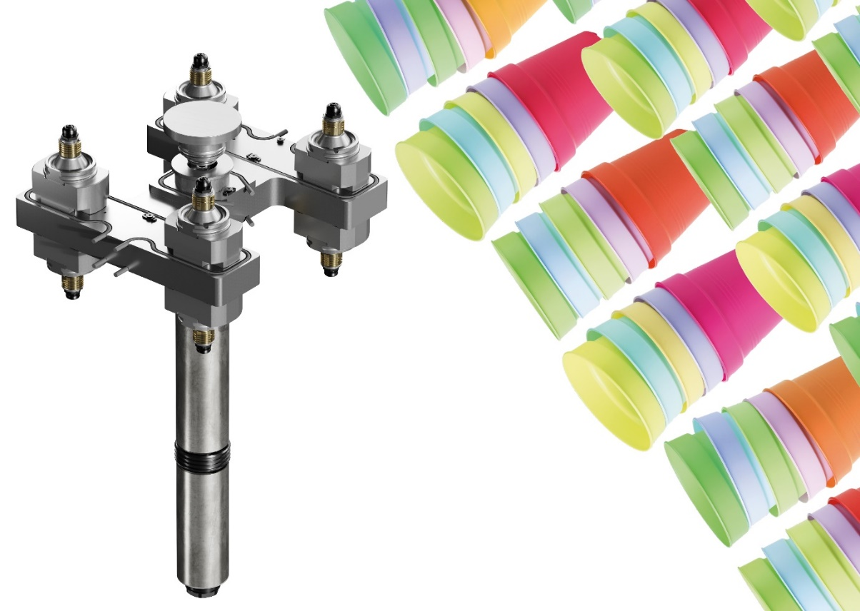
欧瑞康好塑的Xp系列能够在紧凑的叠模中进行面对面组装。© Oerlikon HRSflow
本新闻稿的文本和图片可从https://www.konsens.de/hrsflow下载

